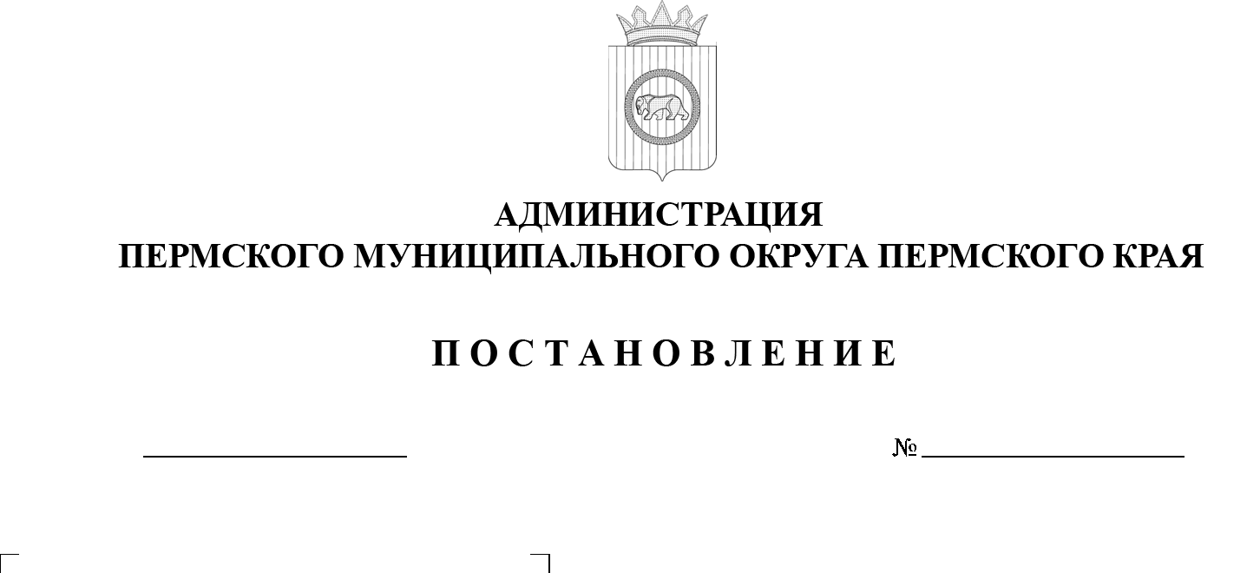

28.08.2025

299-2025-01-05.С-418

**Об утверждении в составе муниципальной собственности транспортных средств**

На основании статьи 215 Гражданского кодекса Российской Федерации, пункта 6 части 2 статьи 30 Устава Пермского муниципального округа Пермского края, Положения о порядке управления, владения и распоряжения имуществом, находящимся в муниципальной собственности Пермского муниципального округа Пермского края, утвержденного решением Думы Пермского муниципального округа Пермского края от 22 декабря 2022 г. № 76, с учетом письма муниципального казенного учреждения «Управление   
по обеспечению деятельности органов местного самоуправления   
и муниципальных казенных учреждений Пермского муниципального округа» от 19 августа 2025 г. № 299-2025-31-02-40, муниципального контракта   
от 23 июля 2025 г. № 38/2025

администрация Пермского муниципального округа Пермского края ПОСТАНОВЛЯЕТ:

1.  Утвердить в составе муниципальной собственности Пермского муниципального округа Пермского края вновь приобретенные транспортные средства:

1.1. автомобиль LADA NIVA, 2025 года изготовления, номер двигателя 2123 1460028, номер шасси (рамы) отсутствует, номер кузова (кабины, прицепа) XTA212300Т0961914, цвет кузова (кабины, прицепа) белый, идентификационный номер XTA212300Т0961914, государственный номер С726ЕА/159RUS, выписка из электронного паспорта транспортного средства 164301121790685, дата оформления 30 июля 2025 г., балансовой стоимостью 1 542 000 (Один миллион пятьсот сорок две тысячи рублей) 00 копеек;

1.2. автомобиль LADA NIVA, 2025 года изготовления, номер двигателя 2123 1460199, номер шасси (рамы) отсутствует, номер кузова (кабины, прицепа) XTA212300Т0961770, цвет кузова (кабины, прицепа) белый, идентификационный номер XTA212300Т0961770, государственный номер С035ЕВ/159RUS, выписка из электронного паспорта транспортного средства 164301122335361, дата оформления 08 августа 2025 г., балансовой стоимостью 1 542 000 (Один миллион пятьсот сорок две тысячи рублей) 00 копеек;

2.  Комитету имущественных отношений администрации Пермского муниципального округа Пермского края в течение 10 (десяти) дней со дня утверждения настоящего постановления имущество, указанное в пункте 1 настоящего постановления:

2.1.   включить в казну Пермского муниципального округа Пермского края;

2.2.   внести в реестр муниципального имущества Пермского муниципального округа Пермского края;

2.3.   закрепить на праве оперативного управления за муниципальным казенным учреждением «Управление по обеспечению деятельности органов местного самоуправления и муниципальных казенных учреждений Пермского муниципального округа».

3.  Опубликовать (обнародовать) настоящее постановление в бюллетене муниципального образования «Пермский муниципальный округ» и разместить на официальном сайте Пермского муниципального округа в информационно-телекоммуникационной сети Интернет (www.permokrug.ru).

4.  Настоящее постановление вступает в силу со дня его подписания.

5.  Контроль за исполнением настоящего постановления возложить   
на заместителя главы администрации Пермского муниципального округа Пермского края Норову М.В.

Глава муниципального округа О.Н. Андрианова